Women with
Disabilities Australia
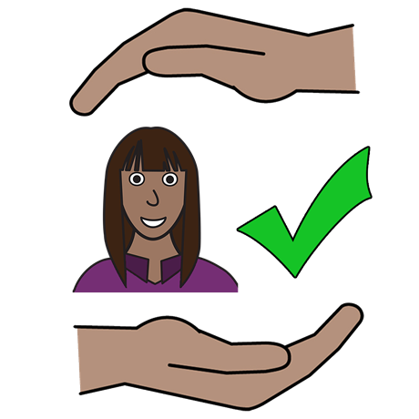
[Γυναίκες με Αναπηρίες στην Αυστραλία]

Βιβλίο 1
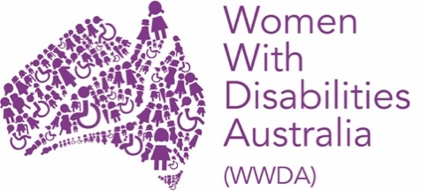
Το δικαίωμά σας να είστε ασφαλείς από βία

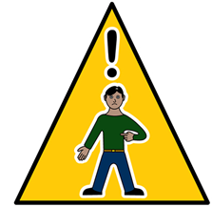 | Βρίσκεστε σε κίνδυνο τώρα
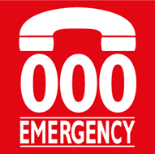 | Καλέστε το 000

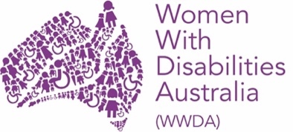 | Είμαστε οι Women with Disabilities Australia [Γυναίκες με Αναπηρίες στην Αυστραλία].  Θα γράφουμε WWDA όταν μιλάμε για εμάς.
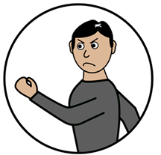 | Βιβλίο 1.  Αυτό το βιβλίο έχει θέμα την βία.  Διαβάστε τι είναι η βία στο βιβλίο  Νέες λέξεις.
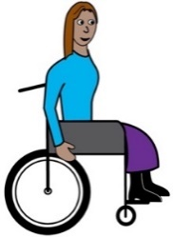  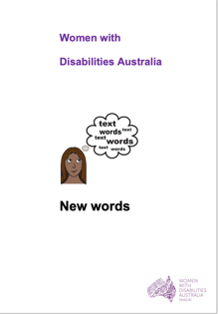 | Γράψαμε αυτό το βιβλίο είναι για γυναίκες και κορίτσια με αναπηρία.  Διαβάστε περισσότερα για την αναπηρία στο βιβλίο  Νέες λέξεις..

Γυναίκες και κορίτσια
με αναπηρία
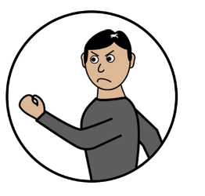 | Πολλές γυναίκες και κορίτσια με αναπηρία ζουν με βία στην ζωή τους. Η βία συμβαίνει σε πολλά διαφορετικά μέρη. Όπως
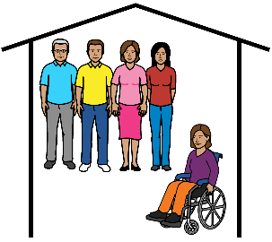 | - σε ομαδικά σπίτια
 | - σε νοσοκομεία
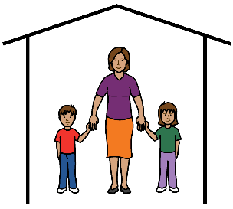 | - στο οικογενειακό σπίτι.
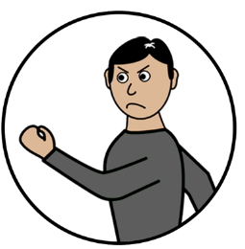 | Η βία μπορεί επίσης να συμβεί
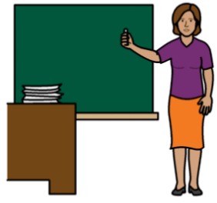 | - σε σχολεία
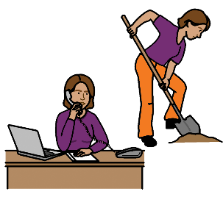 | - σε χώρους εργασίας
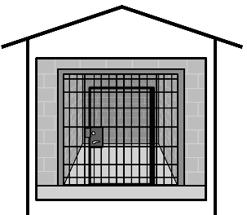 | - σε φυλακές.
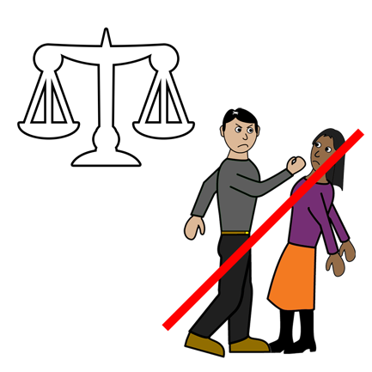 | Όλες οι μορφές βίας κατά των γυναικών και κοριτσιών με αναπηρία είναι κακές
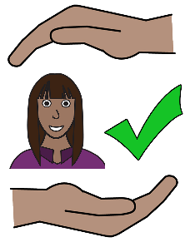 | Όλες οι γυναίκες και τα κορίτσια με αναπηρία έχουν το δικαίωμα να αισθάνονται ασφαλείς από την βία.
 | Όλες οι μορφές βίας είναι παράνομες.
 | Οι WWDA υπερασπίζονται τις γυναίκες και τα κορίτσια με αναπηρία που ζουν με βία.
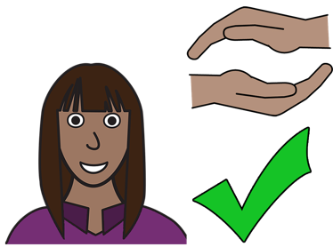 | Τα δικαιώματά σας  Έχετε το δικαίωμα να είστε ασφαλείς από την βία.
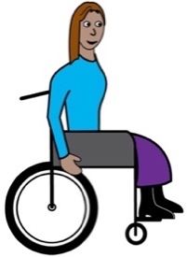 | Υπάρχουν νόμοι για να σας βοηθήσουν.  Υπάρχει η United Nations Convention on the Rights of Persons with Disabilities [Σύμβαση των Ηνωμένων Εθνών για τα Δικαιώματα των Ατόμων με Αναπηρία]  Θα γράφουμε UNCRPD όταν μιλάμε για αυτή.
 | Η Αυστραλία πρέπει να ακολουθεί την UNCRPD.
 | Η Αυστραλία πρέπει να κάνει ό,τι μπορεί για να σταματήσει την βία κατά των γυναικών και κοριτσιών με αναπηρία.
 | Να θυμάστε!
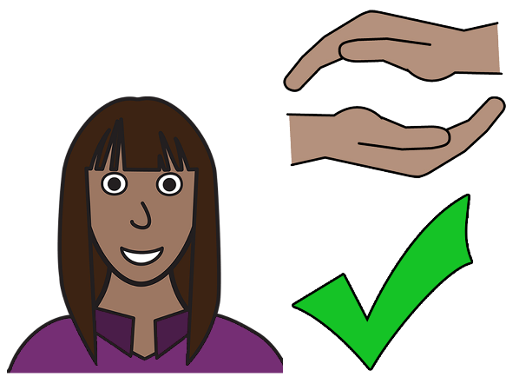
Έχετε το δικαίωμα να είστε ασφαλείς από την βία.

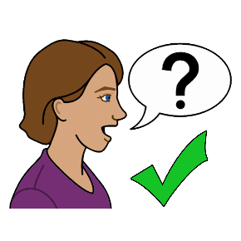  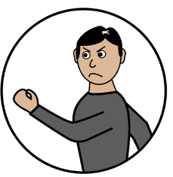 | Μπορείτε να μιλήσετε σε κάποιον για την βία
 | 1800 Respect
 | Καλέστε το 1800 737 732
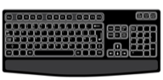 | ή
 | Μιλήστε σε απευθείας σύνδεση στην διεύθυνση www.1800respect.org.au

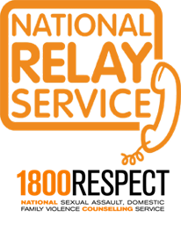 | Μπορείτε να χρησιμοποιήσετε την Εθνική Υπηρεσία Αναμετάδοσης με το 1800Respect  Καλέστε το 1800 555 677  Τηλέτυπο 133 677  Ζητήστε το 1800 737 732
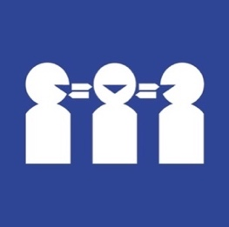 | Χρειάζεστε διερμηνέα;  Καλέστε το 131 450  Ζητήστε το 1800 737 732.

Σας ευχαριστούμε
Ποιος έγραψε αυτό το βιβλίο;
Οι Women with Disabilities Australia [οι Γυναίκες της Αυστραλίας με Αναπηρίες] έγραψαν αυτό το βιβλίο.
Αυτό το βιβλίο παρέχει μόνο γενική εκπαίδευση και πληροφορίες.
Πνευματικό Δικαίωμα
© Copyright [Πνευματικό Δικαίωμα]
Women with Disabilities Australia (WWDA) Inc.2020 [Γυναίκες με Αναπηρίες στην Αυστραλία]
Όλα τα δικαιώματα πνευματικής ιδιοκτησίας, συμπεριλαμβανομένων του πνευματικού δικαιώματος και της πατέντας, σε αυτό το βιβλίο είναι ιδιοκτησία και αδειοδοτημένα από τις Women with Disabilities Australia Inc. [Γυναίκες με Αναπηρίες στην Αυστραλία]
Ευχαριστούμε για τα χρήματα για την συγγραφή αυτού του βιβλίου.
Το National Disability Insurance Scheme [Εθνικό Πρόγραμμα Ασφάλισης Ατόμων με Αναπηρία] έδωσε στις Women With Disabilities Australia [Γυναίκες με Αναπηρίες στην Αυστραλία] χρήματα για να συμβάλει στην δημιουργία αυτής της ιστοσελίδας.
Οι εικόνες που χρησιμοποιήθηκαν σε αυτό το βιβλίο
Easy on the I Images © 2018 Leeds and York Partnership NHS Foundation Trust. Χρησιμοποιήθηκαν με έγκριση. www.easyonthei.nhs.uk

The Picture Communication Symbols © 2019 by Mayer Johnson LLC a Tobii Dynavox company. Χρησιμποιήθηκαν με έγκριση. www,tobiidynavox.com

Λογότυπα. Χρησιμοποιήθηκαν με έγκριση.

